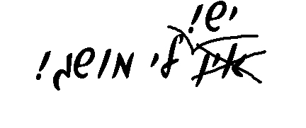
בס"ד
תכנית ללימוד מושגים

67-4
נושא השבוע- מים וגשמים ח"ב

חידוש: במבדק של כל שבוע יהיה שאלת רשות מדף המושגים של השבוע הקודם!
עוד מושגים הקשורים לגשמים ולמים...

- מי מריבה- כאשר ה' אמר למשה לדבר אל הסלע כדי לתת לבני ישראל מים, ומשה כעס על בני ישראל והיכה בסלע. חטא זה ידוע בשם מי מריבה.
- התורה נמשלה למים- דברי תורה נמשלו למים, שנאמר: "הוי, כל צמא לכו למים" (המדרש ממשיך לפרט את הצד השווה בין מים לתורה):
  - מה המים מן השמים, כך תורה מן השמים..
  - מה המים משיבים נפשו של אדם (הצמא ששותה מים), כך תורה משיבה נפשו של אדם. ..
  - ומה המים מניחים מקום גבוה והולכים במקום נמוך, כך תורה מנחת מי שעתו גבוהה עליו ומדבקת במי שדעתו נמוכה עליו… (כלומר, רק העניו מצליח בלימוד התורה)
  - ומה המים אין הגדול מתבייש לומר לקטן: השקני מים, כך דברי תורה אין הגדול מתבייש לומר לקטן : למדני פרק אחד, דבר אחד, פסוק אחד ואפילו אות אחת! (מדרש שיר השירים א')
- יורה- הגשם הראשון.
- מלקוש- הגשם האחרון.
- בצורת- כאשר היתה הפסקה בירידת הגשמים במשך 30 יום באמצע החורף.
- מאמר חז"ל על המים: בור ששתית ממנו אל תזרוק בו אבן. במדבר רבה

